Муниципальное бюджетное общеобразовательное учреждение
«Средняя общеобразовательная школа имени Н.А.Некрасова»

«Утверждаю»_____________
Директор школы Марочкина О.В.

Отчет о проведенных мероприятиях
в рамках Дня солидарности в борьбе против терроризма
в МБОУ «СОШ имени Н.А.Некрасова» 3 сентября 2019 г.

№ п/п | Наименование мероприятия | класс | Ответственный
1 | Урок памяти. День солидарности в борьбе с терроризмом. | 3-а, 4-а | Александрова Л.Н.,  Холобаева О.Ф.
2 | Беседа «Мирное небо над головой» | 3-б, 4-б | Исакина О.Н.,  Жителева Н.В.
3 | Урок мужества «Трагедия Беслана» | 9 | Савицкая А.В.
4 | Урок памяти «Мы помним тебя, Беслан» | 5-а, 5-б, 5-в | Семенцова В.В.,  Богомазова Г.В.,
5 | Классный час «Терроризм: его последствия» | 7-а, 7-б | Долгая Л.В.
6 | Урок мужества «Трагедия Беслана» | 6-а,6-б | Ицкова Л.Ф.
7 | «Эхо беслановской печали»: «Памяти детей Беслана» | 10 класс | Бударина Л.В.
8 | Урок мужества «Трагедия Беслана» | 11 класс | Соловьева Н.И.
9 | Час общения в 7-а классе «Мы против Терроризма» | 8-а, 8-б класс | Мирцевич Т.В., Гапонова Г.В.

Урок памяти. День солидарности в борьбе с терроризмом в 3-а, 4-а классах  (кл.рук.Александрова Л.Н) | Беседа «Мирное небо над головой»  в 3-б, 4-б классах  (к. рук. Исакина О.Н.)
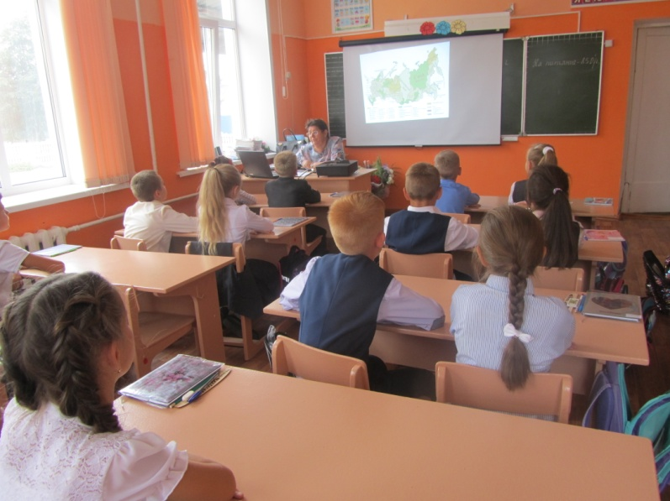 | 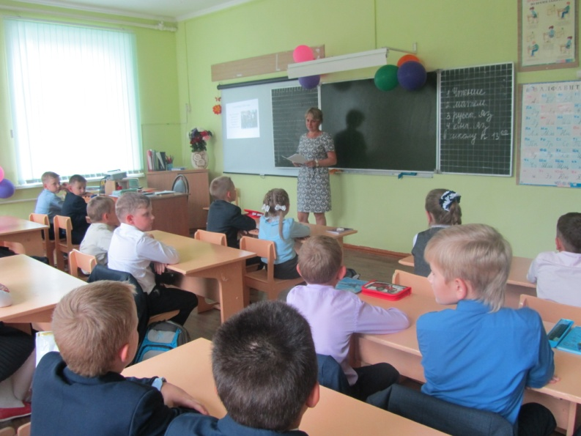

Урок мужества в 6-а, 6-б классах «Трагедия Беслана» (кл. рук. Клещ С.А., Ицкова Л.Ф.) | Классный час «Терроризм: его последствия»  в 7-а 7-б классах (кл.рук.Конохова Е.Д.,  Долгая Л.В.)
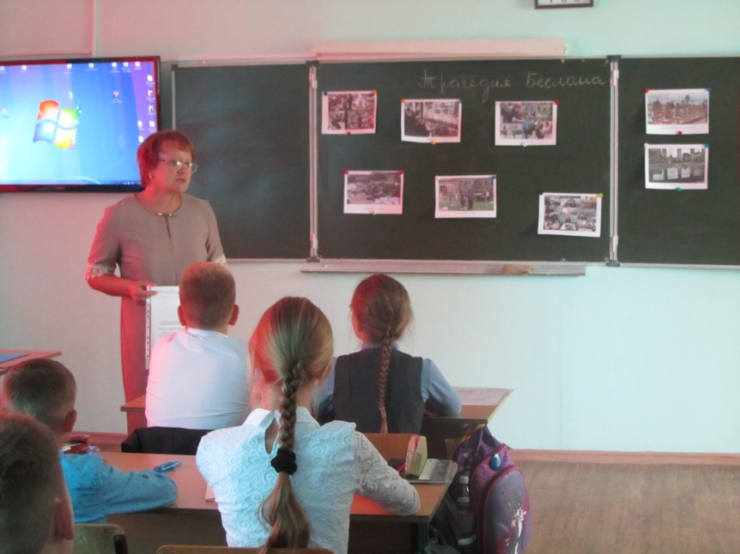 | 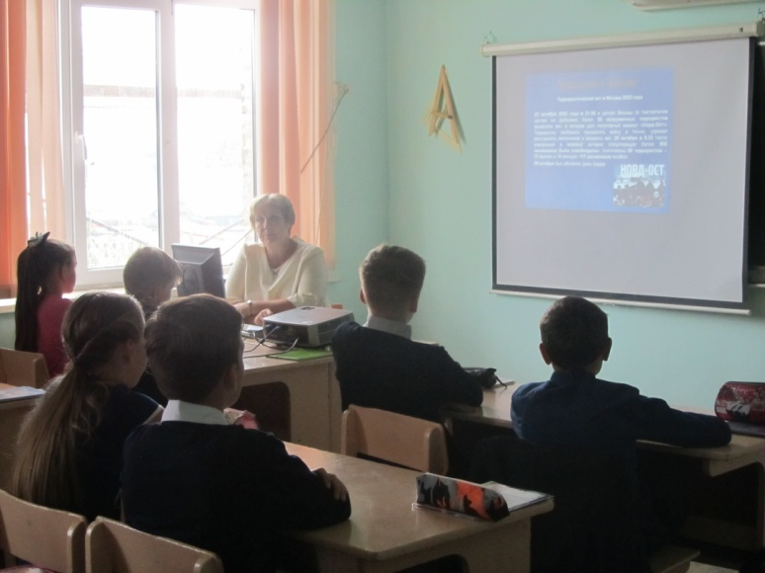

Час общения в 8-а, 8-б классах «Мы против Терроризма» (кл.рук. Мирцевич Т.В.) | Урок мужества «Трагедия Беслана» в 9 классе
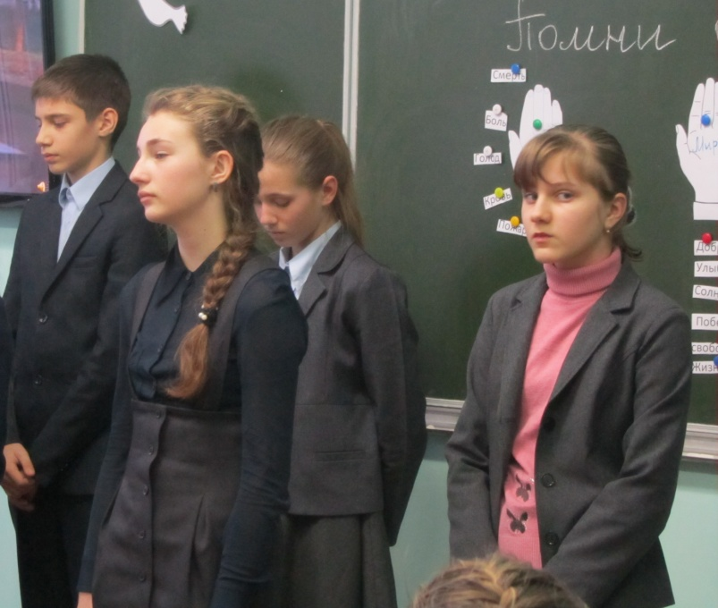 | 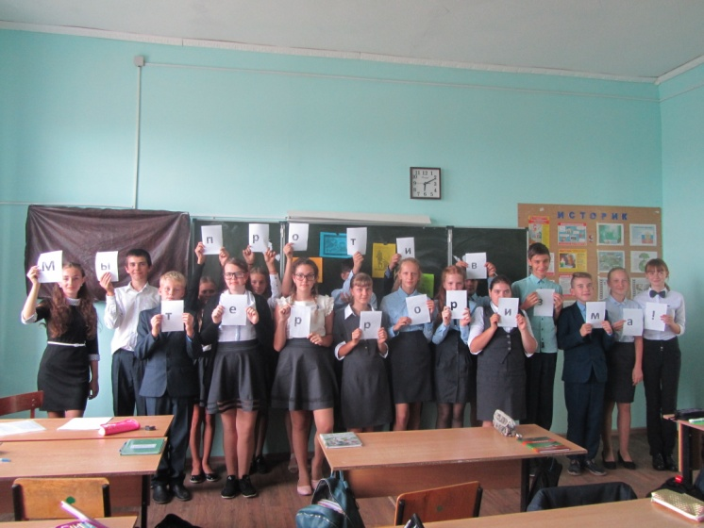

Выполнила зам.директора по ВР_________Редько А.Г.

